桃園縣立山腳國民中學102學年度洗手教育實施計劃

壹、目的：
一、指導學生正確的洗手方法，保持個人衛生的良好習慣，更能有效地防止傳染並傳播。
二、推廣洗手運動，好的洗手方法容易學會，也能減少傳染病的傳播及感染。

貳、參加對象：全校師生。

參、辦理時間：
一、在觸摸你的眼眼睛、鼻子或嘴巴之前。
二、在你正在準備食物時。（準備食物之前或之後都應洗手）
三、在你吃飯之前或去上完洗手間之後。
四、在你接觸到其他人士(如握手)之後。
五、當班上有同學生病時，更要勤加洗手。
六、當你做完遊戲之後。
七、當你的手骯髒時。
八、當你碰觸過動物或植物之後。

肆、辦理地點：各班教室、各洗手臺。

伍、活動內容：
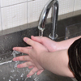
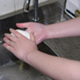
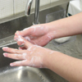
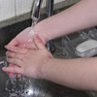
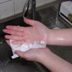
按照下列濕、搓、沖、捧、擦五個簡單步驟，保持雙手清潔：
1
2
3
4
5
一、用水先潤濕雙手。（如有熱水更佳）；
二、使用肥皂或洗手液，然後搓揉雙手，直到產生泡沫，最少
做十秒鐘，之後小心沖走泡沫。做這步驟時，雙手須離開
水龍頭，洗手時記緊要清洗手心和手背，也要清洗手指、
指間、指甲和手腕。
三、用清水將雙手沖洗乾淨，在水龍頭下沖洗你的手，讓水流
入水槽內，不要讓污水流到你的手肘。
四、捧水將水龍頭清洗乾淨，關掉水龍頭。.
五、用乾淨的毛巾或手帕將手擦乾淨。

陸、本計畫經校長核定後公佈實施，修正時亦同

護理師： 衛生組長： 主任： 校長：

